**Лабораторная работа №3**

**РАБОТА С ИТЕРАТОРАМИ, ГЕНЕРАТОРАМИ. РАБОТА С ГЕНЕРАТОРНЫМИ ВЫРАЖЕНИЯМИ**

**Вариант 12**

**Цель:** изучить понятия итератора и генератора в *Python*, а также их преимущества; ознакомиться с примерами их пользования.

**Краткая теория**

*Итераторы* – популярный поведенческий паттерн проектирования для последовательного обхода коллекции, который позволяет не раскрывать их внутреннего представления.

*Итерируемый объект* – это такой объект, от которого можно получить итератор. В Python итерируемым объектом является такой объект, от которого встроенная функция *iter()* возвращает итератор.

**Задание**

12. Написать функцию, которая принимает список списков и с помощью генераторного выражения создает и возвращает новый список, который содержит все элементы входящих списков.

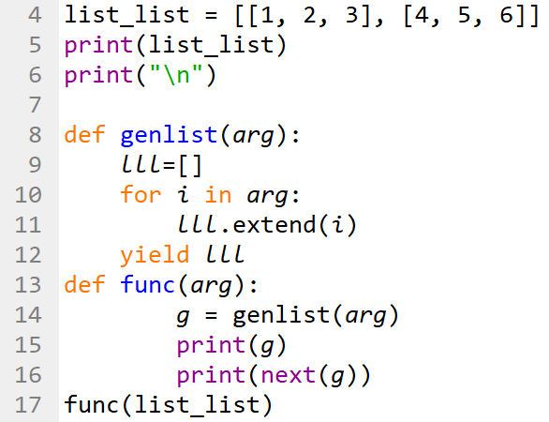

Рисунок 2.1 – Код программы

Результат работы программы представлен на рисунке 2.2.

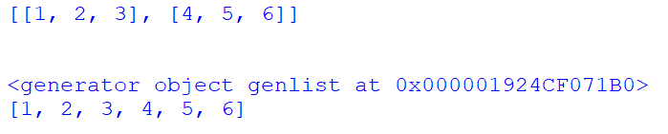

Рисунок 2.2 – Результат работы программы

**Вывод:** были изучены понятия итератора и генератора в *Python*, а также их преимущества.

|  |  |
| --- | --- |
| Выполнил работу | Ковтунец Т.В. |
| Проверил работу |  |